В декабре 2013 года наши дети приняли участие
в муниципальном «Лего – фестивале»

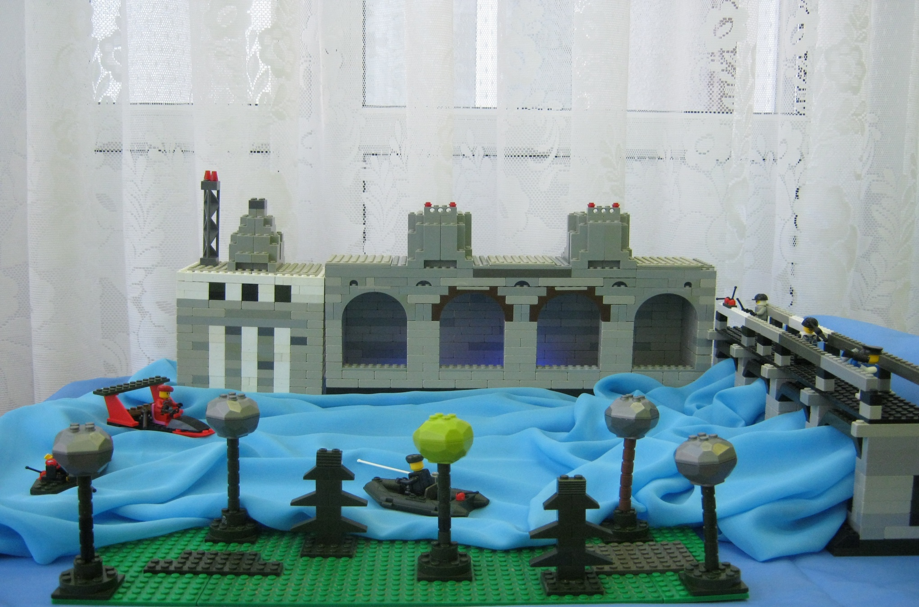

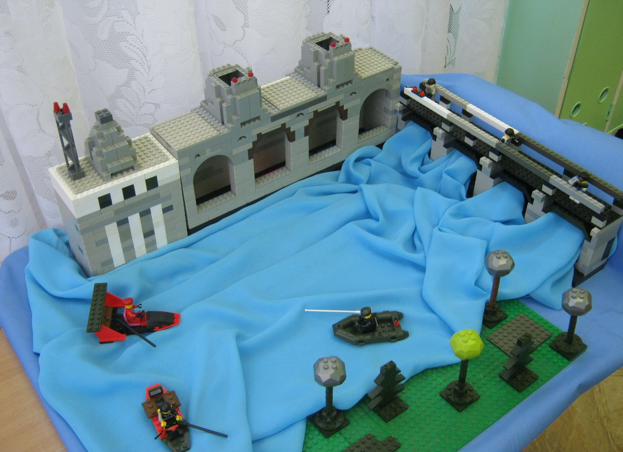

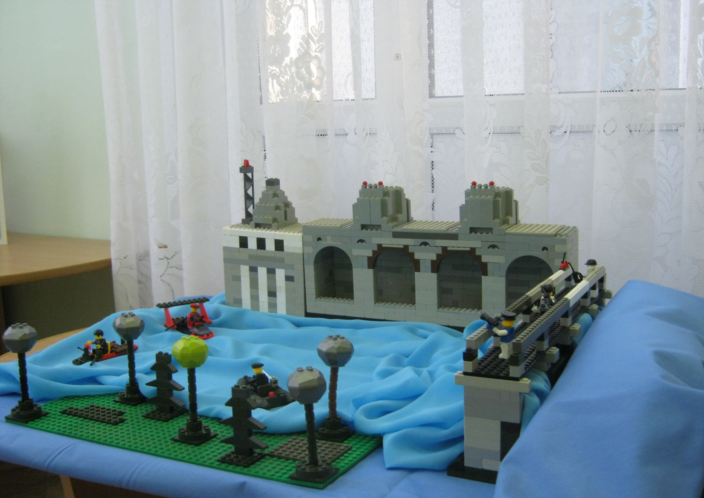

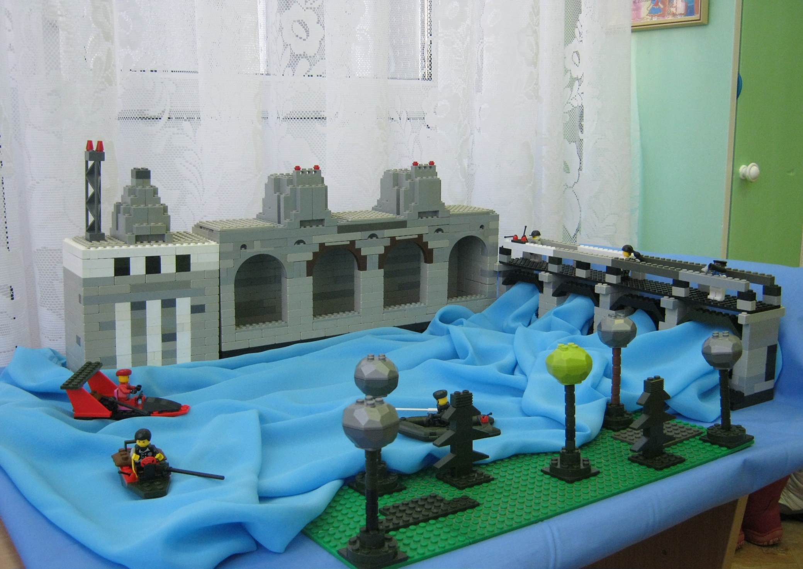

Муниципальное дошкольное образовательное бюджетное учреждение
«Детский сад № 8 «Сказка» комбинированного вида» г.Волхов

Название проекта:

Выбирая тему проекта, мы с детьми рассматривали фотографии, иллюстрации с видами нашего города. И считаем, что электростанция – должна занять достойное место среди достопримечательностей родного города.
Она тесно связана с историей создания нашего города и страны (является первенцем России плана ГОЭЛРО); находится в центре города (проезжая на транспорте жители, гости города, просто проезжающие не могут её не заметить!) и расположена на легендарной реке, настолько древней, что люди называют её «седой Волхов».

Команда проекта

- Абрамов Володя
- Селиванов Игорь
- Фомин Никита
- Чурсов Влад (капитан)

В нашем детском саду много детей, которые любят конструировать из «Лего». В команду для участия в фестивале, вошли активные дети. Они общительны, знают, что такое взаимопомощь, умеют соотносить изображенное на карточке с постройками.
Конструкторы «Лего» на сегодняшний день незаменимые материалы для занятий и игры дошкольников.
Нашим педагогам «Лего-технология» интересна тем, что, строясь на интегрированных принципах, она объединяет в себе элементы игры и экспериментирования. Игры «Лего» выступают способом исследования и ориентации ребенка в реальном мире, они предоставляют детям огромные возможности для физического, эстетического и социального развития.

Педагог – координатор:
Тимошкина Наталия Ивановна, воспитатель высшей квалификационной категории

Описание работы:

- Творческий проект состоит из построек, которые представляют собой воплощение реального сооружения – электростанции в городе, расположенной на легендарной реке Волхов.
- Детально представлены в проекте:
- здание электростанции, плотина, береговая зона. Присутствуют в проекте фигурки людей (рыбаки в лодках, рабочие на плотине).
- Как дополнение, используется ткань сине-голубых оттенков и подсветка.
- В работе использовались различные наборы конструкторов «Лего», в которые вошли разнообразные детали (длинные и короткие кирпичики; пластины, плато разной площади, шары, полукруглые детали, а также специальные детали для конструирования человечков и пр.). В данной творческой работе использовано более 300 деталей.

